Приложение № 5
Положения об инициативных
проектах на территории
муниципального образования
«Город Ростов-на-Дону»
ОТЧЕТ
об итогах реализации инициативного проекта

- Наименование района города Ростова-на-Дону, на территории которого реализовывался инициативный проект:
Железнодорожный район города Ростов-на-Дону.
- Наименование инициативного проекта:
Капитальный ремонт внешнего ограждения по периметру МАОУ «Донская реальная гимназия № 62» по адресу: 344004 г. Ростов-на-Дону, ул.Крупской,43.
- Информация об итогах реализации инициативного проекта: реализован.
- Даты начала и окончания реализации инициативного проекта:
08.07.2024 – 31.08.2024
4.1. Планируемый срок реализации инициативного проекта в случае нарушения установленного срока - проект реализован в срок.

№  п/п | Наименование выполненной работы, оказанной услуги, закупленного товара  в рамках реализации инициативного проекта | Стоимость  выполненной работы, оказанной услуги, закупленного товара  в рамках реализации инициативного проекта | Ф.И.О. физического лица и (или) индивидуального предпринимателя, наименование юридического лица, выполнившего работу
1 | 2 | 3 | 4
1. | Капитальный ремонт внешнего ограждения по периметру МАОУ «Донская реальная гимназия № 62» по адресу: 344004 г. Ростов-на-Дону, ул.Крупской,43. | 1 648,7 тыс. руб. | ООО "Стройкомплекс"
2. | Подготовка территории к проведению работ. Уборка и благоустройство территории после ремонта ограждения. | Трудовое участие | 174 человека
3. | Восстановление зеленых насаждений – приобретение 50 кустов роз. | Имущественное участие | Давидян Г. Л.
3. | Изготовление информационных табличек , стендов для 4-х выездов, расположенных по периметру учреждения – 10 шт. | Имущественное участие | Магомедов Г. Х.
3. | Установка камер видеонаблюдения для 4-х выездов, расположенных по периметру учреждения – 4 шт. | Имущественное участие | Калугян К. А.
4 | Установка системы автоматического открывания ворот | Имущественное участие | Абоян Е.А.
 | Итого | 1 648,74 тыс. руб.

Сведения  о поступлении и расходовании средств на реализацию инициативного проекта | Планируемый  объем средств |  | Фактический  объем средств
 | Сумма,  (тыс. рублей) | Доля в общей сумме (процентов) | Сумма,  (тыс. рублей) | Доля в общей сумме (процентов)
1 | 2 | 3 | 4 | 5
Всего на реализацию инициативного проекта, в том числе: | 1 999,9 | 100% | 1 648,7 | 100%
объем средств местного бюджета | 1 889,9 | 94,5% | 1158,0 | 94,5%
объем инициативных платежей физических лиц | 110,0 | 5,5% | 90,7 | 5,5%
объем инициативных платежей юридических лиц, индивидуальных предпринимателей | 0 | 0 | 0 | 0
Причины отклонения от запланированной стоимости инициативного проекта | Экономия 351,1 тыс. руб. по результатам запроса котировок в электронной форме

5. Фотоматериалы
№  п/п | Фотография объекта  до реализации  инициативного проекта | Фотография объекта  после реализации  инициативного проекта
1. | 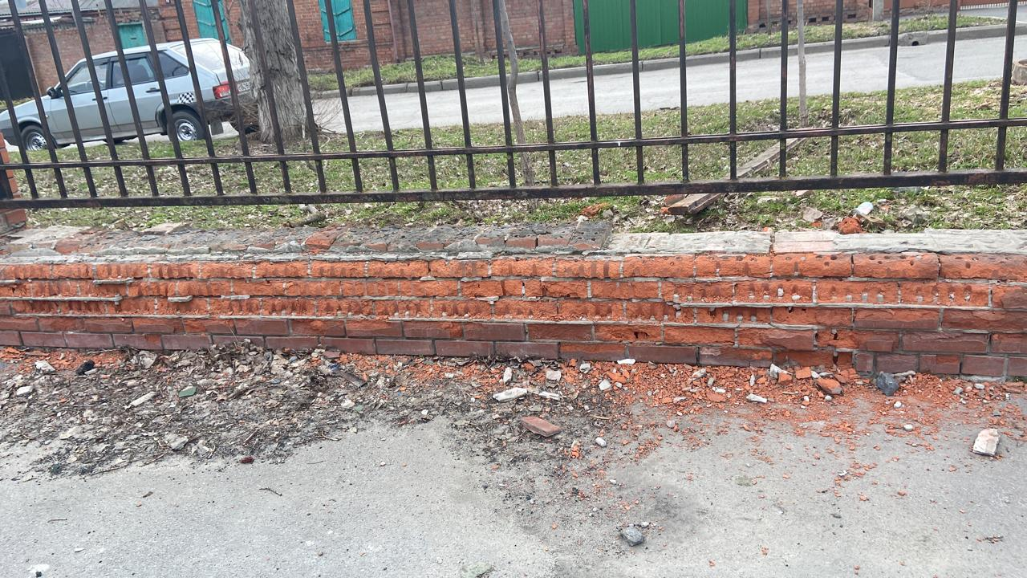  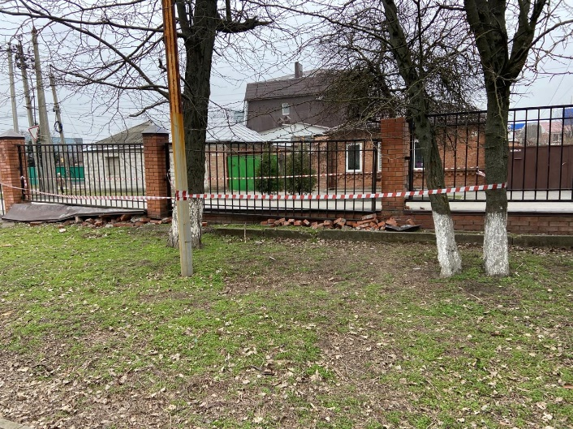  Внешнее ограждение по адресу: Крупской 43 | 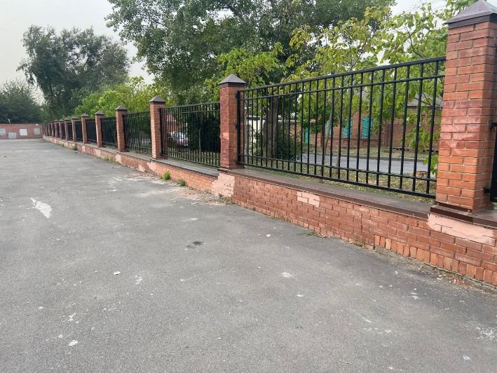  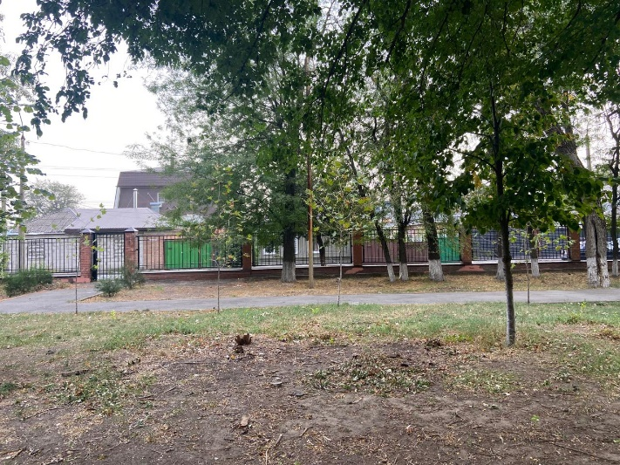  Внешнее ограждение по адресу: Крупской 43
 | 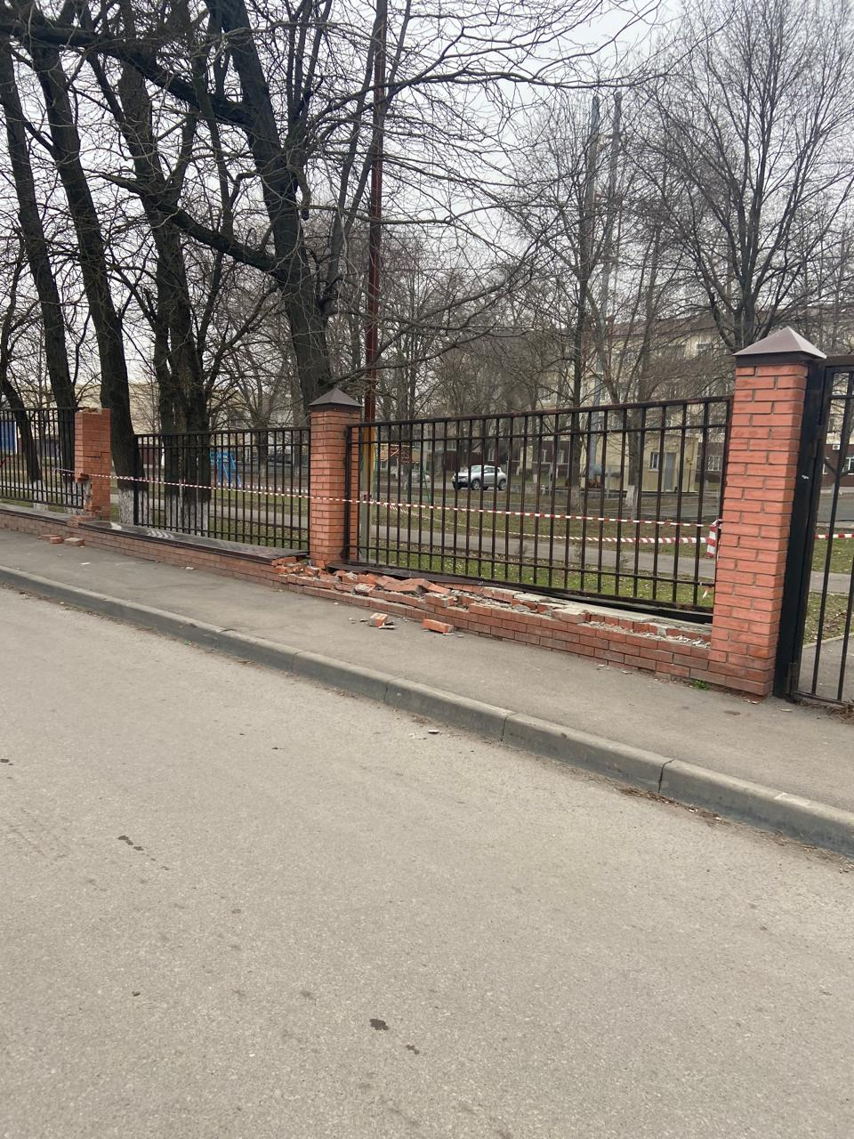 | 